LoginScenario_TestForInvalidLogin_Instance4_20-Apr-2017_04-56-36_PM_Invoke_Application.png

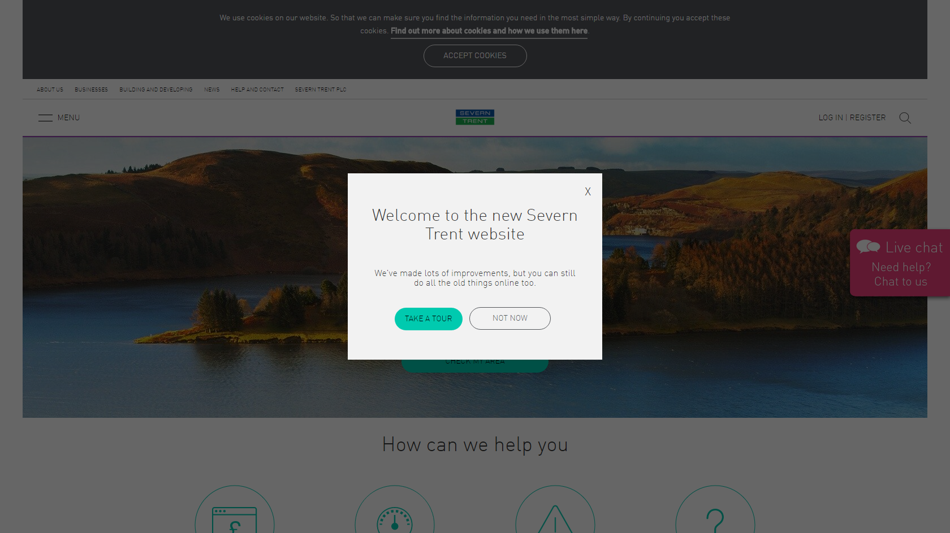

LoginScenario_TestForInvalidLogin_Instance4_20-Apr-2017_04-56-39_PM_Error.png

